**Mise en Place de la Liaison LDAP entre GLPI et Active Directory**

L’objectif est de configurer GLPI pour s’authentifier avec Active Directory (AD) en utilisant le protocole LDAP.

**Étape 1 : Accès à l’interface d’administration de GLPI**

1. Ouvrez un navigateur et accédez à l’URL de GLPI :  
   <http://172.20.0.11/glpi/>

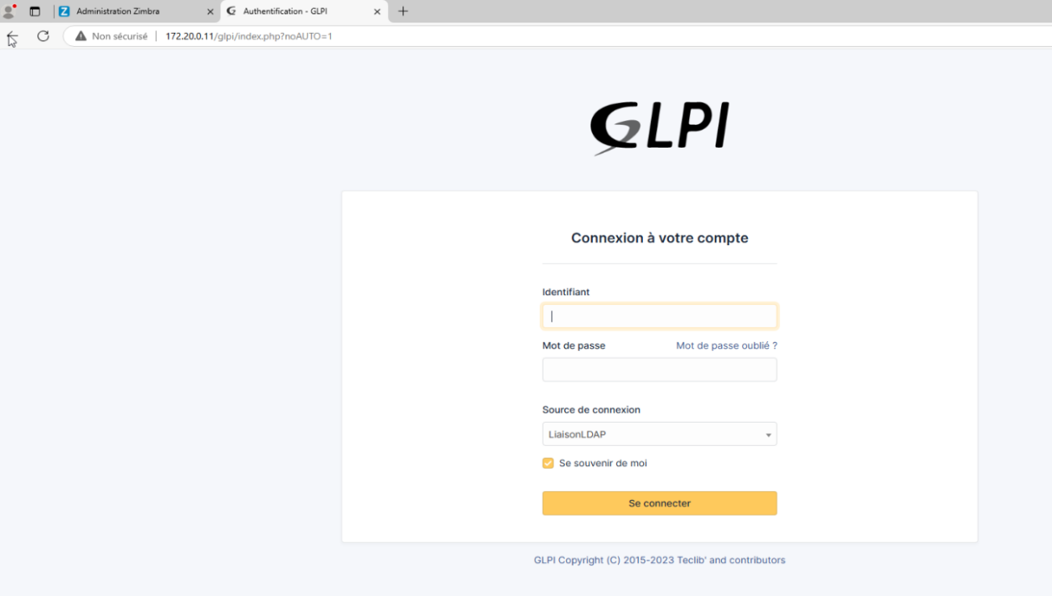

1. Connectez-vous avec un compte administrateur GLPI.

**Étape 2 : Configuration de la Liaison LDAP**

1. Dans l’interface de GLPI, cliquez sur **"Configuration"** dans le menu principal.
2. Cliquez sur **"Authentification"** dans la liste des options.
3. Sous l’onglet **"LDAP"**, cliquez sur **"Ajouter un annuaire LDAP"**.

**Étape 3 : Paramètres de connexion LDAP**

Remplissez les champs suivants :

* **Nom** : Active Directory Stadium
* **Serveur** : 172.20.0.10
* **Port** : 389 (ou 636 pour une connexion sécurisée LDAPS, si disponible)
* **BaseDN** : DC=stadium,DC=local (remplacez par votre nom de domaine Active Directory)
* **Connexion** : ldap_bind@stadium.local (ou un compte utilisateur avec des droits de lecture LDAP)
* **Mot de passe** : Mot de passe du compte de liaison LDAP
* **Rechercher dans la sous-arborescence** : Cochez cette option pour rechercher dans les sous-unités organisationnelles.

**Étape 4 : Paramètres avancés**

Sous la section "Filtres et attributs" :

* **Filtre de connexion** : (sAMAccountName=%s) (ceci permet à GLPI d’utiliser le nom d’utilisateur pour la connexion)
* **Attribut prénom** : givenName
* **Attribut nom** : sn
* **Attribut email** : mail

**Étape 5 : Test de la Connexion LDAP**

1. Cliquez sur **"Test de la connexion"** pour vérifier que GLPI peut se connecter à l’Active Directory.
2. Si le test est réussi, cliquez sur **"Enregistrer"**.

**Étape 6 : Synchronisation des Utilisateurs**

1. Retournez dans **"Administration" > "Utilisateurs"**.
2. Cliquez sur **"Importer des utilisateurs LDAP"** pour synchroniser les utilisateurs de l’Active Directory avec GLPI.
3. Sélectionnez les utilisateurs souhaités et importez-les dans GLPI.